**आईआईएफसीएल ने कार्यस्थल पर महिलाओं के यौन उत्पीड़न की रोकथाम (पीओएसएच) पर एक जागरूकता सत्र का अयोजन किया**।

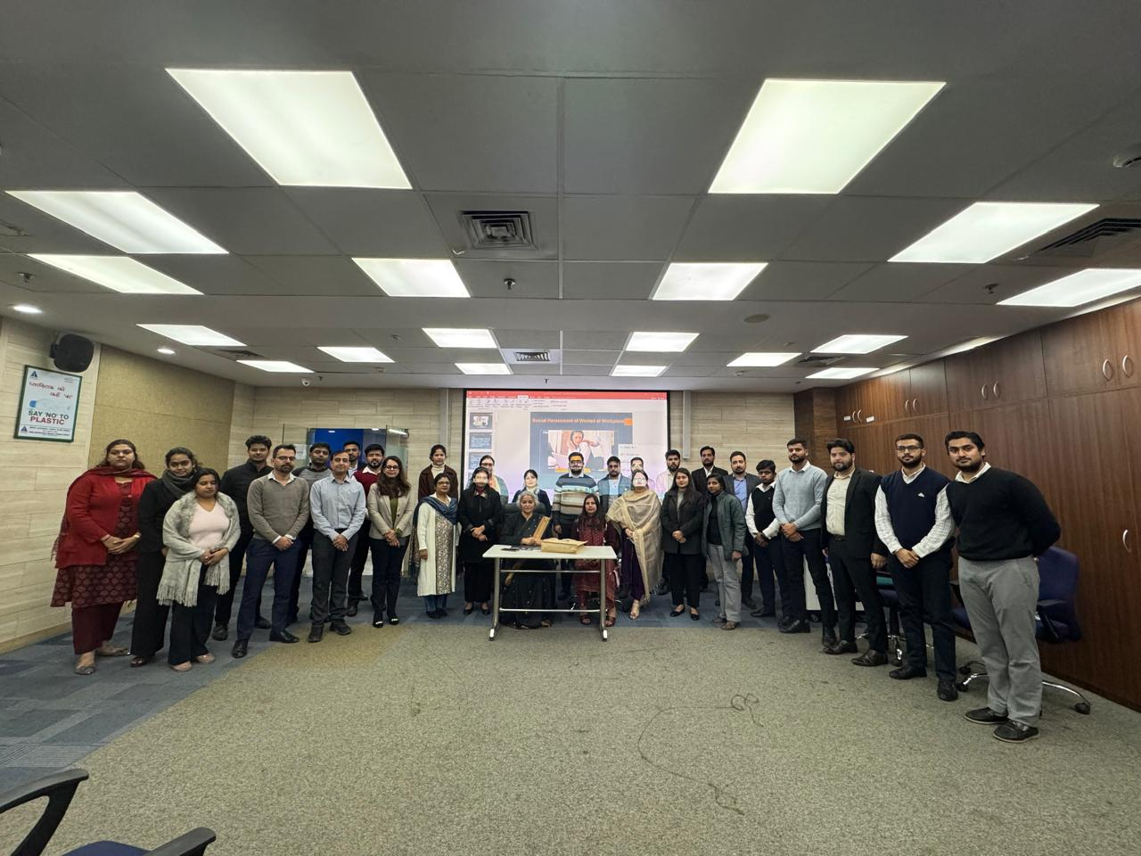

एक सुरक्षित और अधिक समावेशी कार्यस्थल को सशक्त बनाना!

आईआईएफसीएल ने 17 दिसंबर 2024 को कार्यस्थल पर महिलाओं के यौन उत्पीड़न की रोकथाम (पीओएसएच) पर अपने कर्मचारियों के लिए एक जागरूकता सत्र का अयोजन किया, जिसका नेतृत्व सुश्री ज्योतिका कालरा, सदस्य, राष्ट्रीय मानवाधिकार आयोग (एनएचआरसी) और अधिवक्ता, सर्वोच्च न्यायालय ने किया।

कानूनी ढांचे और सम्मानजनक कार्य वातावरण बनाने पर उनकी विशेषज्ञ अंतर्दृष्टि अमूल्य थी।